Оглавление.

1.Введение.

II.Основная часть.

1. Материалы и методы исследования
2. История возникновения газированных напитков
3. Состав газированной воды и влияние ее на здоровье человека III. Экспериментальная часть.
4. Опыт № 1. Проба с мелом
5. Опыт №2. Проба со ржавчиной
6. Опыт №3 Проба с мятной конфетой
7. Опыт №4. Проба с яичной скорлупой
8. Анкетирование учащихся и родителей 3 класса.
9. Мнение медицинского работника школы
10. IV. Приложение.

1. Результаты проведенных опытов

2.Результаты анкетирования учащихся 3 класса

3. Результаты анкетирования родителей 3 класса

V. Заключение.

VI.Список использованной литературы.

**1.Введение**

«Человек рождается здоровым, а многие болезни к нему приходят с пищей»

Гиппократ

Что такое здоровье? Русский ученый - физиолог И.П. Павлов о здоровье говорил так: «Здоровье - это бесценный дар природы, оно дается, увы, не навечно, его надо беречь». Что значит «беречь здоровье»? От чего же зависит здоровье человека? Оно зависит во многом от самого человека. Если представить здоровье в виде дерева, то получится примерно следующее. Если «сломать» хоть одну ветку этого дерева, то здоровье ухудшится. Правильное питание - основа здорового образа жизни и профилактика многих заболеваний. От того, как люди питаются, во многом зависит состояние их здоровья, трудоспособность, защитные и приспособительные возможности организма, заболеваемость и продолжительность жизни.

Наш организм на 60% состоит из воды. Для поддержания водного равновесия мы пьем каждый день. Кто-то предпочитает кофе, кто-то чай, соки, газированные напитки. Основу любого напитка составляет вода. Помимо воды в напитках содержатся и другие вещества, оказывающие влияние на наш организм. Это воздействие может быть положительным и отрицательным.

В последние годы популярность газированных напитков резко возросла. Многие люди, и дети, в том числе пьют их ежедневно, надеясь получить заряд бодрости и утолить жажду. Так ли это безопасно, мы постараемся разобраться.

**Цель проекта:** из разных источников и наблюдений узнать, как газированные напитки влияют на организм человека.

Задачи:

1 .Изучить литературу по данной проблеме;

2. определить популярность газированной воды различных производителей среди учащихся и родителей 3 класса на основе анкетирования;

3.доказать отрицательное влияние газированных напитков на организм человека через исследование их кислотных свойств;

4.сделать выводы.

**Объект исследования:** газированные напитки (пепси-кола, кока-кола, спрайт и т.д.)

**Предмет исследования:** влияние газированных напитков на организм человека.

**Гипотеза работы:** действительно ли газированные напитки оказывают отрицательное воздействие на здоровье человека.

**Актуальность:** в последнее время в связи с широким использованием консервантов, красителей и искусственных вкусовых добавок многие родители стали задумываться о пользе или вреде того или иного продукта для их детей. Детей же в свою очередь привлекают яркие вкусы, красочность упаковки и рекламная кампания данных продуктов. Поэтому возникает

ситуация, когда дети не принимают доводы родителей, отказывающих им в покупке, так как это вредно для здоровья.

**Место проведения работы: КГУ ОСШ№3**

**II. Основная часть.**

**1. Методы исследования:**

1. Изучение литературы по данной проблеме
2. Проведение опроса: какие напитки предпочитают мои сверстники;
3. Проведение опытов и исследований на вред газированных напитков.
4. Анализ и обобщение информации.

**Материалы исследования:** газированная вода.

**2. История возникновения газированных напитков**

Мы начали свою исследовательскую работу с изучения истории происхождения газированных напитков.

Что такое газированные напитки? Из чего они состоят? Оказывают ли влияние на организм? Если «да», то какое? Такие вопросы мы задали себе. Давайте окунемся в историю ее возникновения.

Газированные напитки, отличаются своеобразным приятным вкусом, освежающими свойствами и продолжительным выделением пузырьков газа.

История возникновения газированных напитков начинается с желания человека найти способ для создания подобия минеральной целебной воды. С этого начинается история создания напитков, без которых сегодня сложно представить человечество.

1767 год. Английский ученый Джозеф Пристли изготовил первую бутылку газированной воды. Газированная вода была подобием целебной минеральной воды. Продавалась газировка только в аптеках.

1886 год. Впервые аптекарь Джон Пембертон создал и выпустил в  
продажу всем известный и в наше время напиток Соса-Со1а. В состав кока-  
колы входили настойка из орехов кола и экстракта листьев коки. Джон  
Пембертон соединил сироп, предназначенный для лечения головной боли и  
простуды и газированную воду.

1887 год. Тифлисский аптекарь Митрофан Лагидзе изобрел  
газированный безалкогольный напиток Тархун.

В его состав входили газированная вода, лимонная кислота, сахар и экстракта эстрагона.

1898 год аптекарь Калеб Брэдхем создает еще одну бомбу – Рерsi-Сolа, смешав экстракт из орехов кола с ароматическими маслами и ванилином. С этих и других напитков начиналась глобальная индустрия США.

В 1950-е годы рынок газированных напитков стали завоевывать низкокалорийные газировки. Заменители сахара давали возможность пить газированные напитки людям с сахарным диабетом и ожирением.

1973 год создан газированный тонизирующий напиток Байкал. В состав напитка входят: экстракты зверобоя и корня солодки, экстракт элеутерококка или левзеи, масла эвкалипта, лимона, лавра, пихты и лимонная кислота.

Самыми популярными напитками в нашей стране были: Лимонад, Ситро, Буратино, Дюшес, Крюшон, Колокольчик, Тархун, Саяны, Байкал, Крем-сода. Напитки продавались в стеклянных бутылках или в розлив, которые выдавались из автоматов газированной воды. Стакан газированной воды стоил 2 копейки, а стоимость напитка была 3 копейки. Автоматы газированной воды можно было встретить на каждом шагу любого города нашей страны.

**3. Состав газированной воды и влияние ее на здоровье человека.**

Мы исследовали состав газированной воды и влияние ее на здоровье человека. Выяснили, что в её состав входят:

*•* Углекислый газ

* Сахар
* Красители и ароматизаторы

*•* Кофеин

* Консерванты

**Как же они влияют на здоровье человека?**

Углекислый газ *•*

Сам по себе углекислый газ не вреден, но он вызывает отрыжку, вздутие живота, газы. Это касается людей, имеющих заболевания ЖКТ (желудочно - кишечного тракта).

Сахар

Негативно влияет на функционирование поджелудочной железы и эндокринной системы человека, может вызвать ожирение у детей и взрослых, сахарный диабет и атеросклероз.

Красители и ароматизаторы

Дают нагрузку на печень, приводят к различным аллергическим реакциям - от насморка и сыпи до бронхиальной астмы, разрушают эмаль зубов, что приводит к кариесу.

Кофеин

Способствует истощению нервной системы, сопровождающейся головными болями, усталостью, повышает нагрузку на сердце. А теперь о консервантах!

Основными консервантами являются лимонная или ортофосфорная кислота, а также бензоат натрия (Е211).

* Лимонная кислота - воздействует на эмаль зубов.
* Более опасная — фосфорная кислота, способная вымывать кальций из костей, что опасно развитием остеопороза.
* бензоат натрия (Е211) может повредить ДНК человека.

**III. Экспериментальная часть.** Мною проведено четыре опыта:

**1. Опыт №1 Проба с мелом**

Я использовала газированную воду «Кока-Кола», «Фанта», «Спрайт», Пронумеровала стаканы и разлила воду под номерами: 1- «Фанта», 2- «Кока-Кола», 3- «Спрайт» (Приложение №1) Положила в стаканы по кусочку мела.

НАБЛЮДЕНИЯ: Особенно бурно протекала реакция в стакане со «Спрайтом». Мел зашипел и стал растворяться в газированной воде(Приложение№ 1):

ВЫВОД: газированная вода разрушает кости человека. **2. Опыт №2 Проба со ржавчиной**

-Я взяла бутылочку «Кока-Колы», налила «Кока-Колу в стакан. Взяла ржавый гвоздь и опустила его в стакан с газированной водой «Кока-Колой». Оставила гвоздь в воде на сутки. Прошли сутки:

-Я вынула гвоздь из стакана с «Кока-Колой» (Приложение №1) -Хорошо вытерла гвоздь салфеткой, ржавчина осталась на ней НАБЛЮДЕНИЯ (через сутки): Ржавчина уменьшилась в целом, в некоторых местах ржавчина исчезла совсем

**ВЫВОД:** в состав газированной воды входит вещество, способствующее очищению металла от ржавчины.

**З. Опыт №3 Проба с мятной конфетой.**

Я опустила мятную конфету в стакан с «Фантой» и услышала, как напиток зашипел и увидел поднимающиеся в бутылке пузырьки. Увиденные пузырьки - это двуокись углерода, газа, который добавляется в каждый газированный напиток. Он улучшает сохранность напитка, но и приносит вред нашему организму.

Вывод: попадая в желудок и кишечник, газ вызывает брожение, вздутие, разъедает стенки желудка. Это грозит гастритом и вздутием живота. Поэтому даже газированную минеральную воду люди с больным желудком пьют, предварительно открыв бутылку, чтобы выпустить углекислый газ.

**4. Опыт №4. Проба с яичной скорлупой.**

Разлила воду в чистую подготовленную тару

- Положила в стаканчики с водой кусочки яичной скорлупы

НАБЛЮДЕНИЯ

( через сутки):

скорлупа в «Фанте» приняла оранжевую окраску и стала вязкой и мягкой;

Скорлупа в «Спрайте» не изменилась, но тоже стала вязкой и мягкой;

ВЫВОД: таким образом,

* газированная вода марки «Фанта» содержит красители, которые окрашивают яичную скорлупу;
* газированная вода марок «Спрайт», «Кока-кола» хорошо растворяют неорганические вещества в яичной скорлупе.

**5. Анкетирование учащихся и родителей 3 класса.**

Я провела анкетирование среди учащихся третьего класса школы №3. В опросе участвовало 20 учащихся. Были предложены следующие вопросы:

1. Пьете ли вы газированную воду?  
*Да*

*Нет*

2. Воду какой марки вы больше всего любите?  
*Кока-Кола*

*Фанта*

*Спрайт*

*Дюшес*

3. Как часто вы пьете газированную воду?  
*1 раз в неделю*

*Два раза*

*Редко*

*Ежедневно*

4.Как вы считаете полезна ли газированная вода ?

*Да*

*Не вся*

*Нет*

**Анкетирование родителей 3 класса.** Родителям были предложены следующие вопросы:

1. Почему ваш ребенок пьет газированную воду именно этой марки? *Рекламируют*

*Модно*

*Нравится*

*Утоляет жажду*

*Полезна*

2. Знаете ли вы какие-либо заболевания, вызываемые газированной водой, если да, то какие?

**6. Мнение медицинского работника школы.**

Медсестра нашей школы Ирина Анатольевна рассказала, что газированные напитки запрещены в учебных учреждениях, потому что разрушительно воздействуют на желудок и клетки печени, при избыточном применении вызывают ожирение, вредят эмали зубов. Также объяснила, что консерванты и красители раздражают наш желудок.

**IV. Приложение**

***Приложение №1.***

***Опыт №1. Проба с мелом***

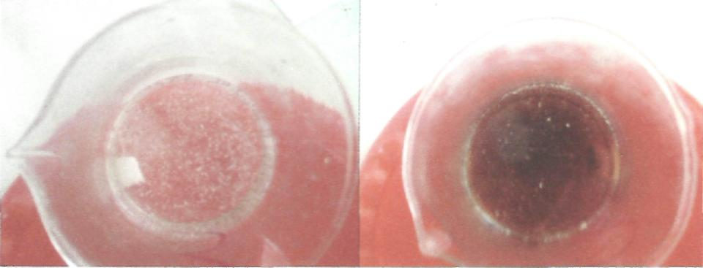

«Спрайт» ***Опыт№2. Проба со ржавчиной***

«Кока-кола»



***Опыт№З. Проба с мятной конфетой.***

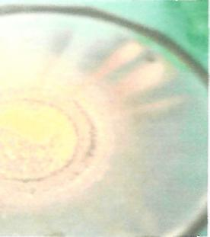



***Опыт№4. Проба с яичной скорлупой.***

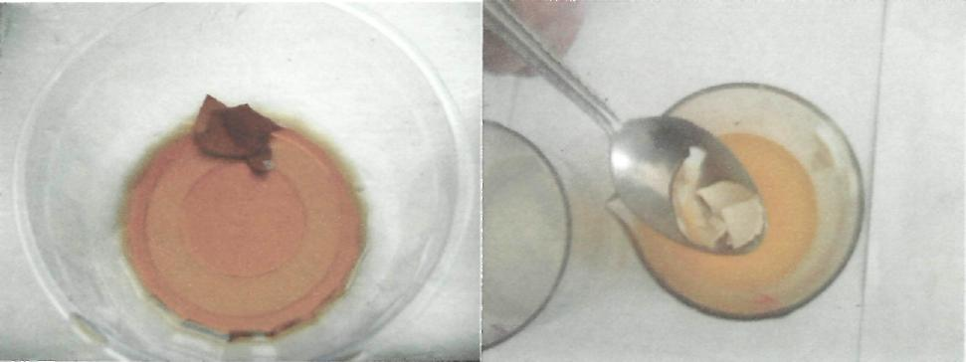

«Кока-кола»

«Фанта»

***Приложение №2***

**Результаты анкетирования учащихся 3 класса.**

Пьете ли вы газированную воду?

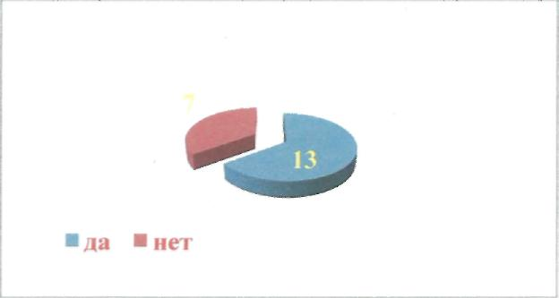

Воду какой марки вы больше любите пить?

Как часто вы пьете газированную воду?

**13**

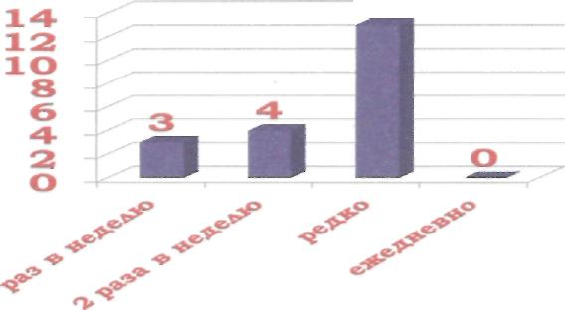

Как вы считаете, полезна ли газированная вода?

**3. Результаты анкетирования родителей 3 класса.**

Почему именно этой марки ваш ребенок пьет газированную воду?

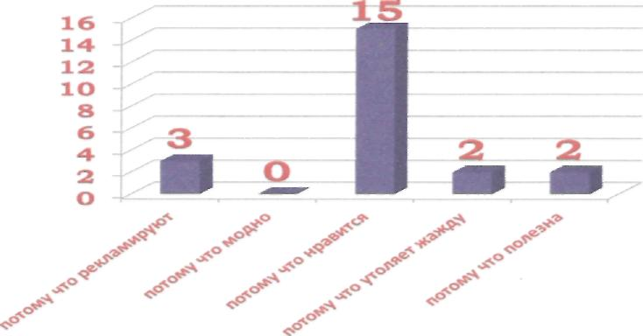

Знаете ли вы какие-либо заболевания, вызываемые газированной водой, если да, то какие?

**V. Заключение.**

Проанализировав опыты и исследования, изучив литературу, мы убедились, что в составе газированных напитков содержится большая химическая реакция, которая при чрезмерном употреблении напитков, ухудшает наше здоровье.

Сладкие газированные напитки не утоляют жажду, хотя мы покупаем их именно для этого.

Химический состав напитков оказывает губительное действие на здоровье: разрушаются зубы, становятся хрупкими кости, может возникнуть ожирение, аллергия, заболевания желудка, кофеиновая зависимость по типу наркотической.

Для утоления жажды лучше использовать морсы, минеральную воду, очищенную питьевую воду.

Это подтверждает выдвинутую нами гипотезу: газированные напитки НЕ БЕЗОПАСНЫ ДЛЯ ЗДОРОВЬЯ!

**VI.Список использованной литературы.**

1 .«Вред газированных напитков».

1. «Газированная вода». Дет. энциклопедия Кирилла и Мефодия, 2007.
2. «Газированные напитки: вред и польза». www.Diagnos.ru
3. «Кока-кола: вред или польза».http://ко1lеgi.kz/publ/49-1-0-3719
4. Пиль А. Мое тело (Все обо всем). - М.: ООО «Издательство Астрель», 2002.
5. Чайковский А.М., Шенкман А.Б. Искусство быть здоровым. Сборник, часть 1 и 2. М.: Физкультура и спорт, 1987.